**Lab. 6 Fast Fourier Transform (FFT)_1**

班級:通訊碩一 學號:110523064 姓名:徐巧庭 指導教授: 蔡佩芸 教授

## The real-part and imaginary-part of 𝑌0~𝑌7



## The real-part and imaginary-part of 𝑥0~𝑥7



# The control signals to the butterfly module

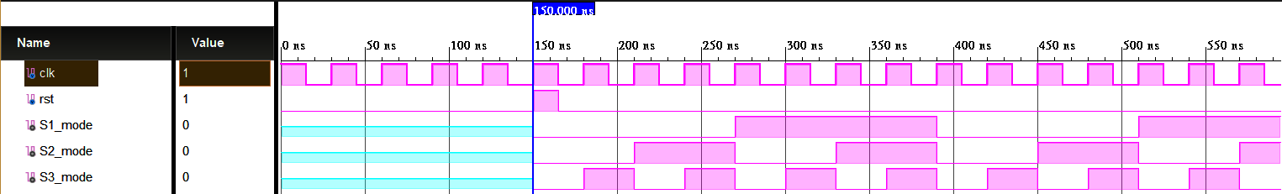

S1_mode: 控制stage1的訊號，1的時候做butterfly，0的時候做bypass。

S2_mode: 控制stage2的訊號，1的時候做butterfly，0的時候做bypass。

S3_mode: 控制stage3的訊號，1的時候做butterfly，0的時候做bypass。

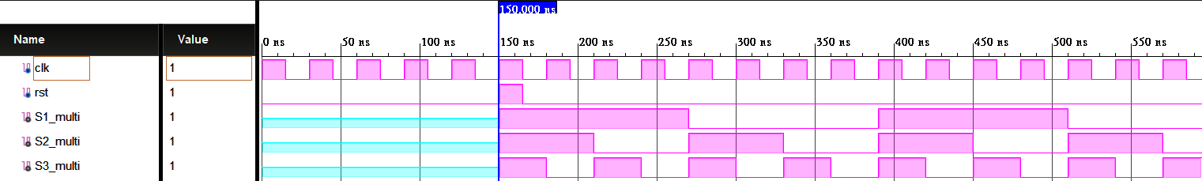

S1_multi: 控制stage1的訊號，1的時候做乘法，0的時候做bypass。

S2_multi: 控制stage2的訊號，1的時候做乘法，0的時候做bypass。

S3_multi: 控制stage3的訊號，1的時候做乘法，0的時候做bypass。

# Implement 8-point SDF FFT architecture with Matlab

## The real-part and imaginary-part of 𝑋0~𝑋7



## Bit-reversed order



## The difference between 𝑋0~𝑋7 and 𝑌0~𝑌7



## Behavior simulation result

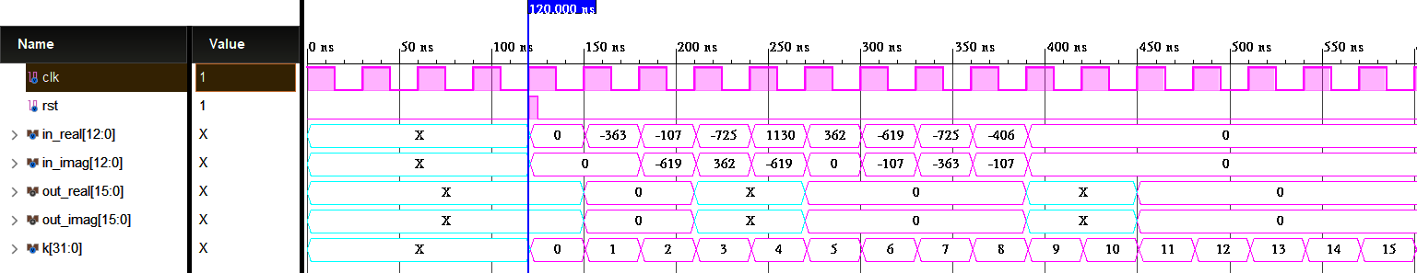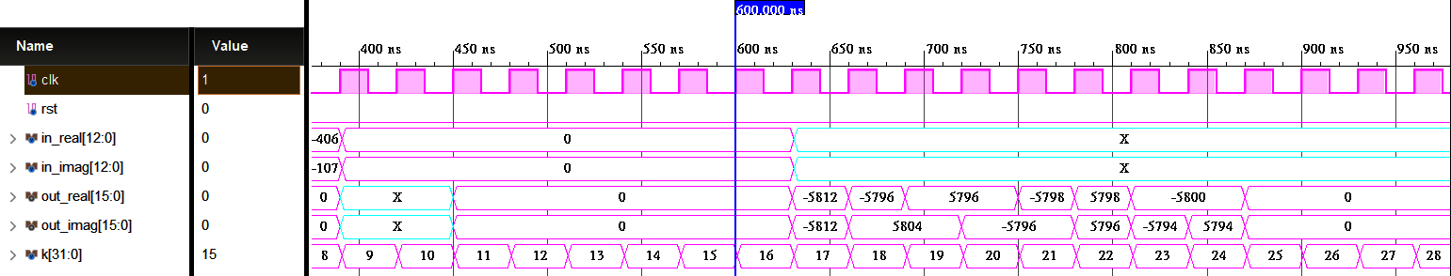

## Post-route simulation results

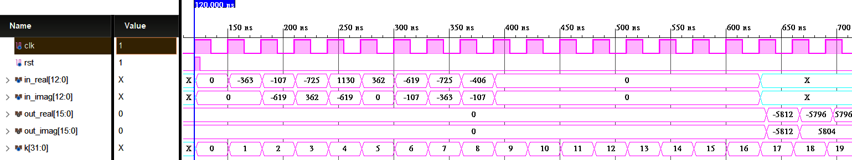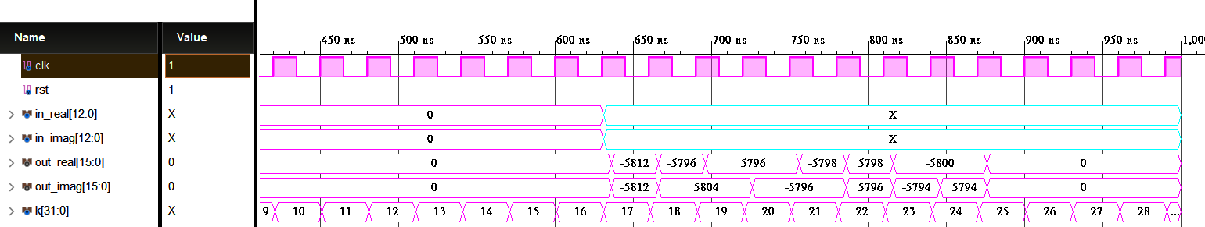

## Compare with the Verilog and the Matlab results



## The error between the Verilog and the Matlab of real-part



## The error between the Verilog and the Matlab of imaginary-part

